МИНИСТЕРСТВО ОБРАЗОВАНИЯ И НАУКИ РЕСПУБЛИКИ ДАГЕСТАН МУНИЦИПАЛЬНОЕ БЮДЖЕТНОЕ ОБЩЕОБРАЗОВАТЕЛЬНОЕ УЧРЕЖДЕНИЕ
«СРЕДНЯЯ ОБЩЕОБРАЗОВАТЕЛЬНАЯ ШКОЛА №1»
ИНН 0545020580, КПП 055401001,
РД, 368300, г. Каспийск, Орджоникидзе, 8 kas.shola1@mail.ru т. 5-22-40, 5-20-73

Отчет по итогам проведения Единого урока безопасности в сети «Интернет» в 2021 году

В соответствии письмом Министерства образования и науки Республики Дагестан от 07.10.2021г. №06-11398/01-18/210 «О проведении Единого урока безопасности в сети «Интернет», с целью реализации Плана мероприятий МБОУ «СОШ №1» по обеспечению информационной безопасности обучающихся на 2019-2022 годы, информационного письма МКУ «УО» г. Каспийск от 15.10.2021г. № 01-19/1902 «О проведении Единого урока безопасности в сети «Интернет», приказа № 644 п.6. Минцифры России от 01 декабря 2020 года №644 «О плане мероприятий, направленных на обеспечение информационной безопасности детей на 2021- 2027 годы»; с 18 октября по 10 декабря 2021 года в МБОУ «СОШ №1» проводились мероприятия в рамках Всероссийского урока безопасности школьников в сети «Интернет» с учащимися 4 - 9 классов.
Цель данного мероприятия - обеспечение информационной безопасности путем привития навыков ответственного и безопасного поведения в современной информационно- телекоммуникационной среде.
В рамках урока по безопасности в сети «Интернет» обучающиеся познакомились с международными стандартами в области информационной безопасности детей, которые отражены в российском законодательстве.
Особое внимание обучающихся обращено на классификацию вредоносных информационных ресурсов:
- информация, причиняющая вред здоровью и развитию детей;
- информация, запрещенная для распространения среди детей;
- информация, ограниченная для распространения среди детей определенных возрастных категорий.
На уроках затронуты следующие аспекты:
- перечень рисков, подстерегающих ребенка в сети Интернет:
  - нежелательные программы;
  - пиратство;
  - on-line-игры;
- рекомендации по грамотному использованию электронной почты;
  - критический подход к информации - технологии безопасного общения в средах мгновенного обмена сообщениями;
  - защита личных данных мошенничество;
  - виртуальные «друзья»;
  - этика.
В МБОУ «СОШ №1» провели классные часы по тематике:
-«Информационная безопасность в Интернете» в рамках учебного предмета «Информатика» для учащихся на основе методических материалов, видео и презентаций 4-9 классы.

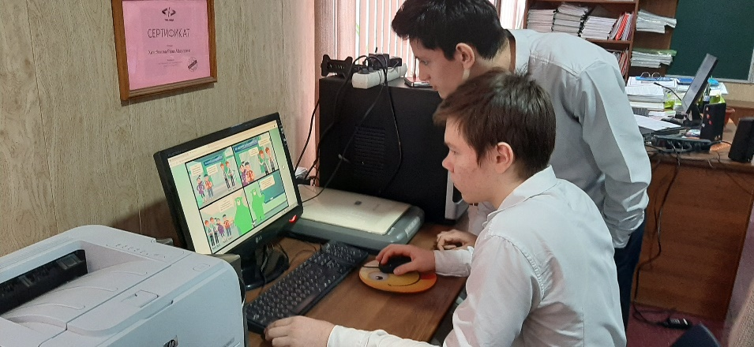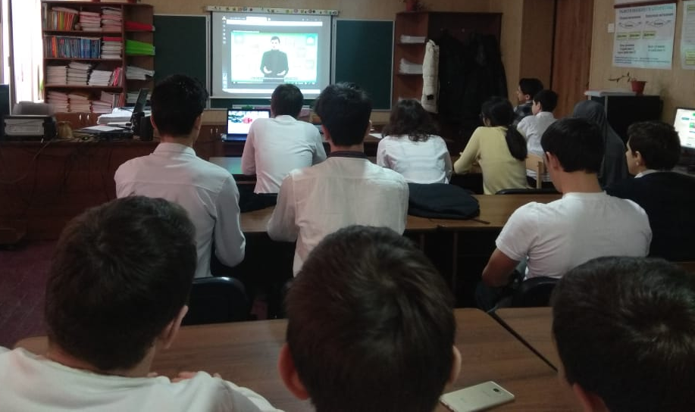

-22.11.21 Классный час «Информационная безопасность» в 7-8 классах, где ребята ознакомились с видеоматериалами по данной теме, прошли тестирование.
-Родителям всех параллелей (в т.ч. младшей школы) разослан видеоролик «Для родителей. Безопасность детей в Интернете»формирование родителей (законных представителей) учащихся о мерах информационной безопасности детей в рамках запланированных родительских собраний (онлайн- видео- конференций, мессенджер: Whats/app) в 4 - 9 классах.

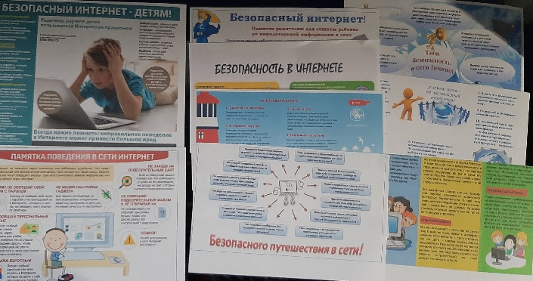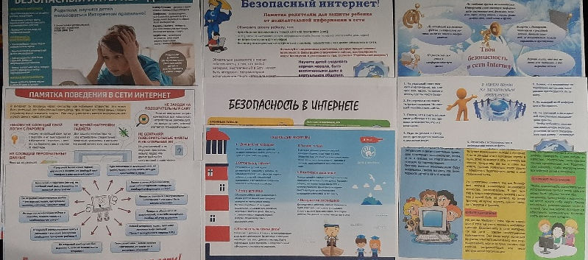
Информирование педагогов о мерах информационной безопасности детей в рамках совещаний при завуче.
Проведены мероприятия для учителей «Безопасность в сети Интернет», где учителя были ознакомлены с правилами безопасности при работе в сети Интернете.
В рамках Всероссийской конференции по формированию цифрового детского пространства
«Сетевичок» на портале "Единыйурок.рф" администрация и педагоги школы прошли обучение по образовательной программе повышения квалификации «Основы обеспечения информационной безопасности детей» в объеме 36 часов.

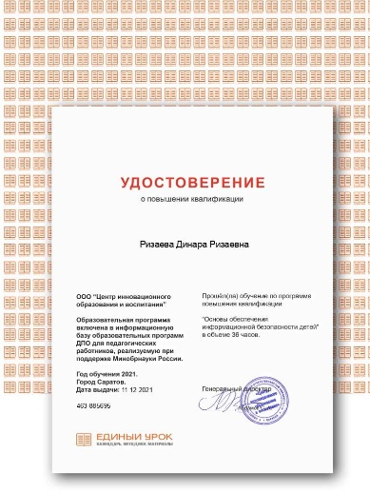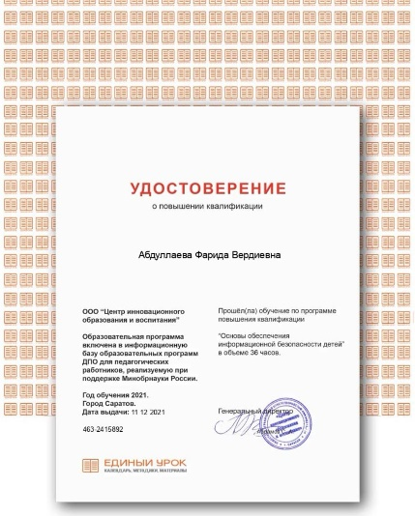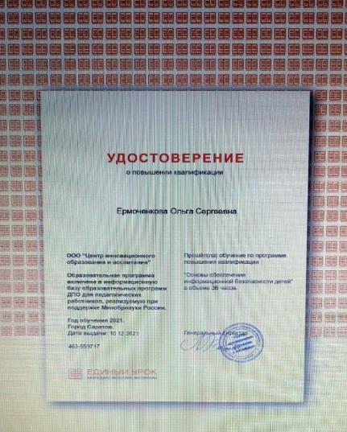

Вся информация опубликована на официальном сайте школы на официальном сайте школы в разделе «Информационная безопасность»: https://1.dagestanschool.ru/site/pub?id=798
Ознакомление с информационными бюллетенями по информационной безопасности в Интернете учащихся, их родителей и педагогов.
Данные мероприятия будут эффективно работать на повышение уровня кибербезопасности и цифровой грамотности, а также на обеспечение внимания педагогической общественности к проблеме обеспечения безопасности и развития детей в информационном пространстве.

Приложение: информация об итогах проведении Единого урока по безопасности в сети
«Интернет» в 2021 году.

Директор Ф.Г. Алиева

Приложение

Информация
об итогах проведении Единого урока по безопасности в сети «Интернет» в 2021 году
в МБОУ «СОШ №1» г. Каспийск

№ | Мероприятие |  | Количество
1 | Количество вовлечѐнных детей в проведение Единого урока |  | 575
2 | Количество участников Всероссийской контрольной работы по  информационной безопасности на портале Единого урока www.Единый урок.дети |  | -
3 | Количество участников международного квеста по цифровой  грамотности "Сетевичок" на сайте www.Сетевичок.рф |  | -
4 | Количество вовлечѐнных родителей (законных представителей) детей  в проведение Единого урока |  | 345
5 | Количество родителей (законных представителей) детей, принявших  участие в исследовании «Образ жизни подростков в сети" |  | -
6 | Количество родителей (законных представителей) детей, прошедших образовательные программы в области безопасности и развития детей  в сети «Интернет» |  | 5
7 | Количество вовлечѐнных педагогических работников в проведение  Единого урока |  | 16
8. | Количество педагогических работников, прошедших программы повышения квалификации по вопросам обеспечения безопасности и  развития детей в информационном пространстве |  | 12
9 | Количество педагогических работников, прошедших программы повышения квалификации по вопросам обеспечения безопасности и развитая детей в информационном пространстве в рамках  Всероссийской конференции по формированию цифрового детского пространства «Сетевичок» на портале "Единыйурок.рф" |  | 12
10 | Организация в ОО обучения детей основам информационной безопасности на системном уровне. Да/Нет |  | Да
11 | Количество мероприятий образовательного характера в области обеспечения безопасности и развития детей в информационном пространстве, проведенных в ОО за 2021 год |  | 4  («Неделя Киберграмотности», классные часы на тему безопасности в сети Интернет, курсы ПК по  вопросам обеспечения безопасности, «Буклеты»)
Информация о мероприятиях, организованных на уровне субъекта муниципального образования
 | Показатель | Комментарий
12 | Информация о школьной программе обеспечения информационной безопасности детей, производства информационной продукции для детей и оборота информационной продукции или об ином документе стратегического планирования в области обеспечения информационной безопасности детей | План мероприятий по обеспечению информационной безопасности обучающихся МБОУ «СОШ №1» на 2021-2022 годы, информационное письмо по МКУ «УО» г. Каспийск №01-19/1902 от 15.10 2021г., «О проведении -Единого урока безопасности в сети «Интернет»; п.6 приказа Минцифры России от 01 декабря 2020 года №644 «О плане мероприятий, направленных на обеспечение информационной безопасности детей на 2021- 2027 годы»;  Публикация информации на официальном сайте школы в разделе «Информационная безопасность»: https://1.dagestanschool.ru/site/pub?id=798  Ознакомление с информационными бюллетенями по информационной безопасности в Интернете учащихся, их родителей и педагогов.

